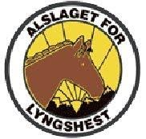
Årsmøte 2023

Årsmøte 25. februar 2023 kl. 13:00
Sted: Stall Kjærnes

- Godkjenning av innkalling og saksliste: Godkjent

- Valg av møteleder: Inger Sofie Andreassen

- Valg av møtereferent: Silje Tangen

- Valg av to til å underskrive møteprotokollen: Helene Nitteberg og Sunniva Elvevold.

- Godkjenning av stemmeberettiga: 20

- Årsmelding. Godkjent

- Regnskap for 2022. Merknad: årstall. (aktivitet) Sjekke om støtten til FU kurs kan økes. Godkjent

- Kontingent 2024. Mot 3 stemmer. Ikke godkjent

- Aktivitetsplan for 2023 og budsjett for 2023. Godkjent

- Innkommende saker

- Valg

Årsmelding 2022
Styret har i beretningsåret bestått av:
Leder: Silje Nærø Tangen
Styremedlem og kasserer: Helga Gåre
Avlsansvarlig: Inger Sofie Andreassen
Aktivitetsansvarlig: Katrine Aakre
Styremedlem og nest leder: Ingvild Maria Furnes
Varamedlem1: Jill-Mona Jenssen
Varamedlem2: Adeline Broust Tiede

Valgkomité:
Kirsti Altmann
Marianne Pedersen
Rebecca Ørnebakk

Revisor:
Kirsti Altmann | Tlf.nr.

Alslaget:
lyngshest@hotmail.com | Rimfakse.no

Medlemstall

Vi hadde 105 medlemmer i laget 31.12.2022.

Aktiviteter 2022
Hingsteutstilling ved Nasjonalt senter for Nordlandshest/Lyngshest 30.april.
Det har vært kjørt fire fokus unghest kurs i regi av laget på NSNL i løpet av året.
Første kurs var 18-20 mars, instruktør, Elin Sørensen. 15 påmeldte.
Andre kurs var 17-19 Juni, instruktør, Elin Sørensen. 12 påmeldte.
Tredje kurs var 16-18 September, instruktør, Elin Sørensen. 10 påmeldte.
Fjerde kurs før året var 4-6 November, instruktør, Elin Sørensen. 17 påmeldte.
25-26 juni hadde vi stand på landbruksmessa i samarbeid med NSNL, der hadde vi salg av klær og runderidning.
Fjelltur i Kåfjord 22-24 juli, 8 ekvipasjer.
Utstilling 10. – 11. september for hopper, vallaker og unghester ved Nasjonalt Senter for Nordlandshest/Lyngshest med hele 56 hester.
Det ble også arrangert ett fokus unghest kurs på stall Furnes i Skibotn med Sissel-Merete Pedersen som instruktør. Det var 11 påmeldte til dette kurset.

AVL

Bedekninger 2022
Det er bedekt 33 hopper i Troms og Finnmark i 2022, fordelt på 10 hingster, herav en innleid.
Vi har stabile bedekningstall, men kunne ønske en bedre fordeling mellom hingstene, slik at slektskapet mellom årgangene blir jevnere.
Kjølen Fred var utleid til Trøndelag, og har bedekt 6 hopper i 2022.

Altmanns Uller 2
Draupnir 1
Eliasnes Sofus 1
Fjellstads Fenris 10
Isolahti Fjaler 2
Oksnes Klint 1
Skarshaugs Constantin 5
Sol Darvin 5 (11) Innleid
Solvik Mio 2
Svarvar Falk 2
Kildals Brakar 2

Fødte føll 2022
Svarvar Maja |  | Hoppe |  | Svarvar Nymåne |  | Svarvar Fina | Inger Sofie Andreassen
Icora Sol |  |  | Hingst |  | Sjåvoll Sølvfaks | Icora Bina | Eli Cora Myrseth
Icora Guovgat |  | Hingst |  | Frøysviks Vikingfjord |  | Eike Stjernedåkkå | Eli Cora Myrseth
Lunde Illu |  |  | Hingst |  | Skires Arvil | Skjerv Kvikka | Katrine Lunde
Olsborgs Sparverius |  | Hingst |  | Svarvar Falk |  | Engdal Sunniva | Nasjonalt senter for N/L hest AS
Isolahti Arva |  | Hoppe |  | Skires Arvil |  | Rakkefant Evita | Andreas Blixgård og Elise Blixgård
Waltenbergs Kornelia |  | Hoppe |  | Eliasnes Sofus |  | Forbrigds Hermine | Hilde-Gunn og Jan-Arne Waltenb
Hendens Bruni |  | Hingst |  | Sjåvoll Arian |  | Hendens Belita | Berit Henden
Icora Måne |  |  | Hoppe |  | Sjåvoll Sølvfaks | Elveskog Carma | Eli Cora Myrseth
Svarvar Constanse |  | Hoppe |  | Skarshaugs Constantin |  | Svarvar Sofia | Inger Sofie Andreassen
Bardo Krutt |  |  | Hingst |  | Holands Riff | Svarvar Frøya | Ingvild Sekse
Bardo Ærtebel |  | Hoppe |  | Svarvar Falk |  | Svarvar Sølvfina | Ingvild Sekse
Eventyrøyas Sofian |  | Hingst |  | Eliasnes Sofus |  | Navagosiens Fiona | Helene Nitteberg
Bardo Hjalmar |  | Hingst |  | Holands Riff |  | Bardo Alma | Reidun M Strømseng
Bardo Arie |  |  | Hoppe |  | Sjåvoll Arian | Myrmo Frida | Ingvild Sekse
Bardo Leina |  |  | Hoppe |  | Svarvar Falk | Svarvar Fridr | Sandra Heimdal Karlsen
Hammarviks Vilma |  | Hoppe |  | Kjølen Fred |  | Hammarviks Ylva | Marte Berglund Jensen
Nyengs Stormende Jubel |  | Hoppe |  | Svarvar Falk |  | Bardo Isabella | Jill-Mona Jenssen
Bjørkmo Emil |  | Hingst |  | Skires Arvil |  | Alfheims Hyndla | June Kanstad
Bardo Tiril |  |  | Hoppe |  | Sjåvoll Arian | Svarvar Sol | Ingvild Sekse
Warbergs Juvel |  | Hingst |  | Eliasnes Sofus |  | Rots Juvisølvet | Silje Kathrine Holand
Svarvar Raketten |  | Hingst |  | Svarvar Nymåne |  | Beluga | Inger Sofie Andreassen
Kildals Rasmus |  | Hingst |  | Svarvar Falk |  | Waltenbergs Brura | Kristine Giswold

UTSTILLINGER 2022

Resultater Nasjonalt Senter for Nordlandshest/Lyngshest 30.april

Rase Klasse | Katnr | Navn | Resultat Kvalitet
Nordlandshest/Lyngshest 2ub | 1 | Holands Fifa | 3
Nordlandshest/Lyngshest 2ub | 2 | Holands Elite | 3
Nordlandshest/Lyngshest 2ub | 3 | Kjølen Fred | 2 I
Nordlandshest/Lyngshest 2b | 4 | Holands Unik | Kåret
Nordlandshest/Lyngshest 3 | 5 | Fjellstads Fenris | Kåret II
Nordlandshest/Lyngshest 3 | 6 | Solvik Mio | Kåret
Nordlandshest/Lyngshest 3 | 7 | Isolahti Fjaler | Kåret I
Nordlandshest/Lyngshest 3 | 8 | Kildals Brahkar | Kåret III
Nordlandshest/Lyngshest 3 | 0 | Reisa Ávvu | Ikke møtt

Dagens hest: 7 Isolathi Fjaler

Resultater Nasjonalt Senter for Nordlandshest/Lyngshest 11. september

Nordlandshest/Lyngshest | Avk.bed HP | 15 Tara | Elite
Nordlandshest/Lyngshest | Avk.bed HP | 16 Svarvar Fara | Ikke premiert
Nordlandshest/Lyngshest | Avk. bed HP | Svarvar Fina | Ikke møtt
Nordlandshest/Lyngshest | Avk.bed HP | Svarvar Rose | Ikke møtt
Nordlandshest/Lyngshest | 4 | 17 Reisa Jubilea | 2.premie II
Nordlandshest/Lyngshest | 4 | 18 Myrmo Anneli | 2.premie I
Nordlandshest/Lyngshest | 4 | 19 Reisa Rahkis | 2.premie III
Nordlandshest/Lyngshest | 5 | 20 Vinnis Vakker | 1. premie I
Nordlandshest/Lyngshest | 5 | 21 Bjørkmo Tora | 2.premie II
Nordlandshest/Lyngshest | 5 | 22 Reisa Lihkku | 3.premie
Nordlandshest/Lyngshest | 5 | 23 Holmeslettas Sol | 2.premie III
Nordlandshest/Lyngshest | 6 | 24 Myrmo Frida | 2.premie
Nordlandshest/Lyngshest | 6 | 25 Bardo Alma | 0. premie
Nordlandshest/Lyngshest | 7 | 26 Sjøbakkens Elfi | 3.premie
Nordlandshest/Lyngshest | 8 | 27 Per Mathias | V 3. premie
Nordlandshest/Lyngshest | 8 | 28 Nylands Ulvar | V 3. premie
Nordlandshest/Lyngshest | 9 | 29 Svarvar Nessekongen | V 3. premie
Nordlandshest/Lyngshest | 9 | 30 Svartfoss Eros | V 2. premie I
Nordlandshest/Lyngshest | 9 | 31 Icora Gáranas | V. 3. premie
Nordlandshest/Lyngshest | 10 | 32 Reisa Ávvu V | 2. premie I
Nordlandshest/Lyngshest | UH 2 år | 33 Lyngras Harley | Sløyfe II
Nordlandshest/Lyngshest | UH 2 år | 34 Bjørnmoens Alvin | Sløyfe IV
Nordlandshest/Lyngshest | UH 2 år | 35 Bardo Nord | Sløyfe
Nordlandshest/Lyngshest | UH 2 år | 36 Waltenbergs Amur | Sløyfe I
Nordlandshest/Lyngshest | UH 2 år | 37 Svarvar Bjørnar | Sløyfe III
Nordlandshest/Lyngshest | UH 1 år | 38 Lunde Rolffa | Sløyfe
Nordlandshest/Lyngshest | UH 1 år | 39 Vatnegårdens Vappu | Sløyfe
Nordlandshest/Lyngshest | UH 1 år | 40 Nyskog Ori | Sløyfe
Nordlandshest/Lyngshest | UH 1 år | 41 Bardo Gamas | Sløyfe
Nordlandshest/Lyngshest | UH 1 år | 42 Svarvar Gunvald | Sløyfe
Nordlandshest/Lyngshest | Føll H | 43 Eventyrøyas Sofian | Sløyfe II
Nordlandshest/Lyngshest | Føll H | 44 Bardo Hjalmar | Sløyfe III
Nordlandshest/Lyngshest | Føll | H 45 Bardo Krutt | Ikke møtt
Nordlandshest/Lyngshest | Føll H | 46 Kildals Rasmus | Sløyfe I
Nordlandshest/Lyngshest | Føll H | 47 Olsborgs Sparverius | Sløyfe
Nordlandshest/Lyngshest | UHP 2 år | 48 Waltenbergs Perlemor | Ikke møtt
Nordlandshest/Lyngshest | UHP 2 år | 49 Forbrigds Adele | Ikke møtt
Nordlandshest/Lyngshest | UHP 2 år | 50 Solstadgårdens Vesla | Sløyfe I
Nordlandshest/Lyngshest | UHP 2 år | 51 Svarvar Alva | Sløyfe II
Nordlandshest/Lyngshest | UHP 1 år | 52 Svarvar Barbara | Sløyfe I
Nordlandshest/Lyngshest | UHP 1 år | 53 Svarvar Margrethe | Sløyfe
Nordlandshest/Lyngshest | Føll HP | 54 Bardo Arie | Sløyfe
Nordlandshest/Lyngshest | Føll HP | 55 Bardo Tiril | Sløyfe I
Nordlandshest/Lyngshest | Føll HP | 56 Bardo Ærtebel | Sløyfe
Nordlandshest/Lyngshest | Føll HP | 57 Nyengs Stormende Jubel | Sløyfe II
Nordlandshest/Lyngshest | Åpen | 58 Picasso

Dagens hest: Reisa Avvu.
Beste bruksprøve: Picasso 30 år.
Kommentarer: Årsmeldinga er godkjent.
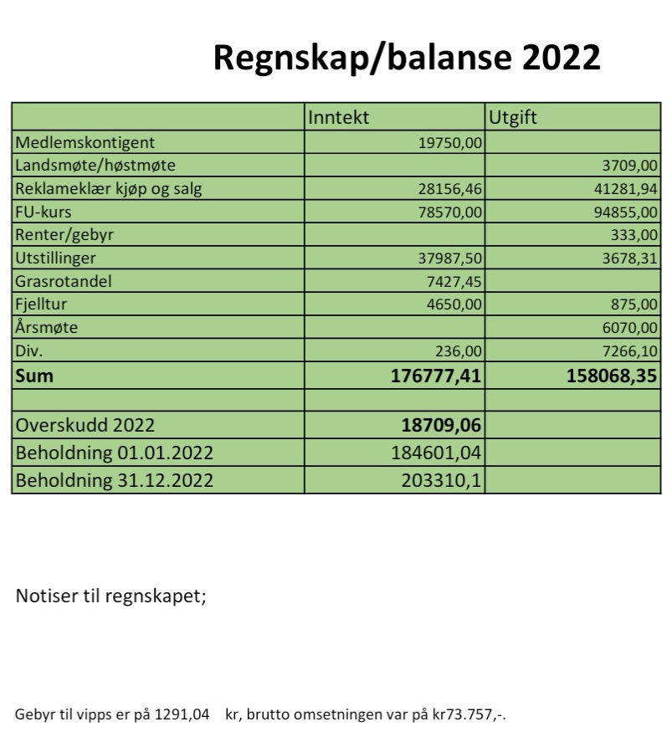

Godkjent av revisor

Kommentarar: Styret skjekker om støtte til FU kurs kan økes.

Regnskapet er godkjent

Kontingent 2024

Nåværende: 550 (2023)
Styrets forslag kr 600
Kommentarar: Forslag fra styret om endring av kontingent, uendret. Avstemming 17 for uendret, 3 for styrets forslag.

Kontingenten for 2024: 550 kr

Aktivitetsplan for året 2023

Det er planlagt fire fokus unghest kurs i regi av laget med instruktør Elin Sørensen.
Det første kurset 3.-5. Februar, ble gjennomført med 15 ekvipasjer. Det andre kurset blir 12.-14. Mai.
Styret oppfordrer at medlemmer også søker om å avholde FU kurs desentralisert ift NSNL i fylkene, dersom det er heste og medlemsgrunnlag for dette lokalt.

Hingsteutstilling 28.-30. april.
Hoppe, unghest og vallak utstilling 9. september.

Styret finner delegater som kan dra på Landsmøte, generalforsamlingen (leder) og høstmøtet.

Styret tar kontakt med Norsk hestesenter og anmoder at vi får like mange dager på hingsteutstilling for UB hingstene som i sør.

Alslaget ønsker at det arrangeres fjelltur årlig.

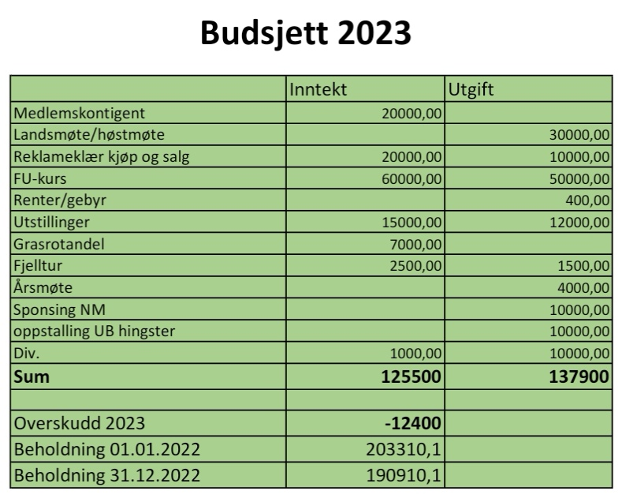

Kommentarer: Øke støtten til landsmøte/høstmøte til 30 000 kr.
Utstillinger og gavepremier går under samme post, gavepremier: 10 000 kr og utstilling: 2 000kr.
Øke kostnader til årsmøte til 4 000 kr.

Sponsing medlemmer endres til sponsing NM 10 000 kr. Det oppdrettes en post for oppstalling UB hingster 10 000 kr.

Budsjettet er godkjent.

Innkommende saker

- Godtgjørelser eller fordeler ved styreverv?
Styrets innstilling: Alle tillitsverv i laget er dugnadsbasert.

- Gavepremier til utstillinger:
Styrets innstilling: det opprettes budsjett til gavepremier.
Forslag om endring: Utstillinger og gavepremier går under samme post, gavepremier: 10 000 kr og utstilling: 2 000kr.

- Løs/sarte mager, utreding og anerkjennelse?
Styrets innstilling: Vi kjenner til problematikken, men vi har dessverre ikke ressurser eller kompetanse til å gjøre forskning på tema. Styret sender saken videre til Landslaget.

- Fokus unghest kurs:
Styrets innstilling; Priser for FU kurs 2023: 2 (3) x 30 min instruksjon + 2 t teori, samt deltakelse som hjelpere på andres hester;
Fredag til søndag for medlemmer 1100,- (800,- for lørdag og søndag).
Ikke medlemmer fredag-søndag 2100,- (lørdag og søndag 1600,-).
Styret undersøker om medlemmer av andre lokallag kan delta på FU kurs til vår medlemspris.

- Økonomisk støtte til dommeraspiranter i aspirantperioden:
Styrets innstilling: Aspirantperioden bør i hovedsak dekkes av norsk hestesenter og den enkelte aspirant.

- Økonomisk bidrag til medlemmer:
Styrets innstilling: Budsjett beholdes for medlemmer som deltar i NM og andre nasjonale mesterskap o.l.

Forslag om endring: Øke støtten til landsmøte/høstmøte til 30 000 kr.

Sponsing medlemmer endres til sponsing NM 10 000 kr. Det oppdrettes en post for oppstalling UB hingster 10 000 kr.

Innkommende saker godkjent.

VALG

Valkomitéen legg fram forslaget sitt

Styrets samensetning for 2023:
Leder: Silje Tangen (valgt for et år).
Aktivitetsansvarlig: Katrine Aakre (på valg 2024).
Avlsansvarlig: Inger Sofie Andreassen (på valg 2025).
Styremedlem (kasserar): Helga Gåre (på val 2024).
Styremedlem: Malene Siikavuopio (på valg 2025).
Vara 1: Jill Mona Jensen (på valg hvert år).
Vara 2: Adeline Broust Tiede (på valg hvert år).
Revisor: Kirsti Altmann
Vara til revisor: Gunn Grønås
leder i styret skal velgest for et år om gangen.
Valkomité:

Marianne Pedersen - siste år - blir leder valgkomiteen.
Rebecca Ørnebakk - 2 år.
Katarina Niva - 3år.
Signatur av årsmøtereferat
________________________ ________________________________

